- 项目名称：
天津市武清区黄庄街滨河道东侧(宗地编号：津武（挂）2016-066号)出让国有建设用地使用权市场价格咨询

- 委托人：
中信信托有限责任公司

- 房地产估价机构：
北京康正宏基房地产评估有限公司

- 评估专业人员：
王鹏、郑燚

- 报告编号：
康正预评字2018-1-0103-P01HDZC3号

咨询意见函
中信信托有限责任公司：
受贵公司委托，我公司对天津市武清区黄庄街滨河道东侧(宗地编号：津武（挂）2016-066号)出让国有建设用地使用权于设定条件下可能形成的市场价格提供咨询意见。
咨询对象为金融街融兴（天津）置业有限公司受让的、位于天津市武清区黄庄街滨河道东侧(宗地编号：津武（挂）2016-066号)出让国有建设用地使用权。根据《天津市国有建设用地使用权出让合同》[电子监管号：1201142017B00585]及附件，咨询对象出让国有建设用地使用权面积为193847.6平方米，其中城镇住宅用地面积185846.4平方米、商服用地8001.2平方米。咨询对象容积率为居住用地大于1且不大于1.5、商服用地不大于1.5，即建筑规模不大于290771.4平方米。
根据受让人提供的《天津市国有建设用地使用权出让合同》[电子监管号：1201142017B00585]及附件以及相关款项支付凭证，截至咨询时点，受让人依据合同已缴纳全部土地成交价款及契税。根据受让人介绍，咨询对象于咨询时点2018年2月12日尚未取得《建设用地规划许可证》、《不动产权证书》及《建设工程规划许可证》。
根据委托人要求、结合本次评估目的，依据受让人提供的《天津市国有建设用地使用权出让合同》[电子监管号：1201142017B00585]及附件、《武清区中央水城项目可行性研究》，本次评估设定咨询对象于咨询时点已完成《不动产权证书》土地信息登记，出让国有建设用地使用权面积为193847.6平方米，拟建建筑面积为392119.4平方米（其中计容建筑面积为288721.40平方米，不含人防），其中，经营性用途拟建建筑面积为337291.40平方米（其中，可售洋房住宅为159854.6平方米、自持洋房住宅为500平方米、叠拼住宅为108800平方米、商业为12878.8平方米，全部位于地上；地下车库为55258平方米），非经营性用途拟建建筑面积为54828平方米（其中，地上6688平方米、地下48140平方米）。
评估专业人员根据本次咨询的目的，以受让人提供的资料为依据，采用科学的估算方法，在认真分析现有资料的基础上，通过仔细测算和认真分析各种影响房地产价格的因素，确定咨询对象在2018年2月12日于设定条件下可能形成的出让国有建设用地使用权市场价格为350640万元（楼面单价8942元/平方米）。
备注：
1.本《咨询意见函》中所列咨询意见为初估结果，准确金额以本公司出具的正式《房地产咨询报告》为准。
2.本《咨询意见函》中所列咨询意见以设定条件为估算的前提条件，如设定条件发生变化，咨询结果需作相应调整。
3.本次评估设定咨询对象宗地权属无争议，未被查封或者以其他形式限制其房地产权利，未设定抵押权等他项权利，不涉及第三方权利义务。
4.本咨询结果中未考虑咨询对象于咨询时点可能存在的已抵押担保权利价值、应补交地价款及拖欠的建设工程款项。
5.其他需特殊说明事项：根据天津市国有建设用地使用权出让合同》[电子监管号：1201142017B00585]及附件，受让人应自持商业建筑面积不少于10000平方米，自持住宅建筑面积不少于500平方米，自持住宅建筑面积应为出让地块内规划居住建筑面积，不含配套公共服务设施面积。自持住宅必须以套为单位集中设置，不得办理销售许可，建成后必须整体办理不动产权属登记，办理不动产权属登记后以租赁方式自持经营，不得分割转让、分割抵押。对自持住房若实施整体转让。整体抵押等处置的，处置后仍为租赁住房，不得销售。

顺致
商祺

北京康正宏基房地产评估有限公司
二○一八年二月二十七日
附件：测算过程
一、估价测算过程
（一）市场比较法
根据替代原则，通过对天津市类似用地招拍挂市场的调查选取得案例并进行修正：
各案例位置及照片如下：
案例位置




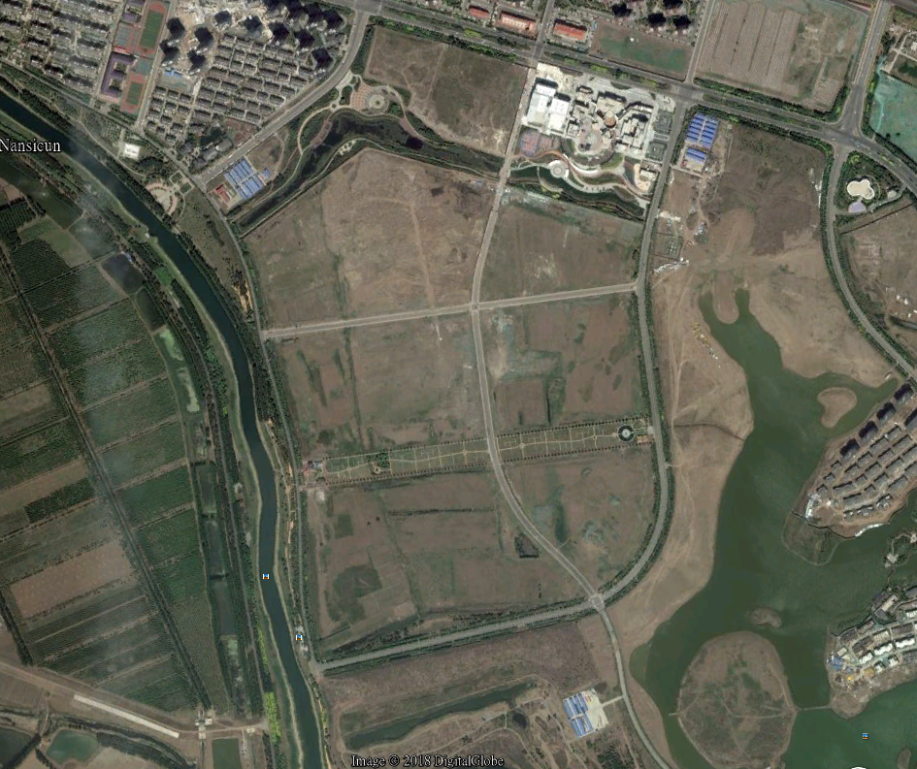
案例照片
案例A | 案例B | 案例C
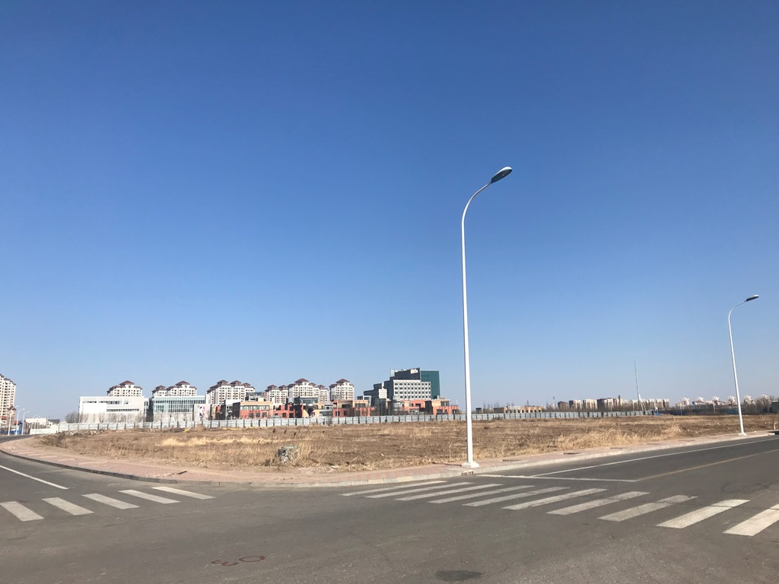 | 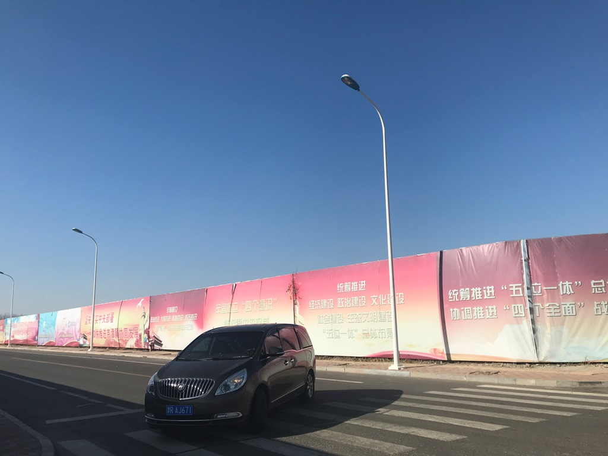 | 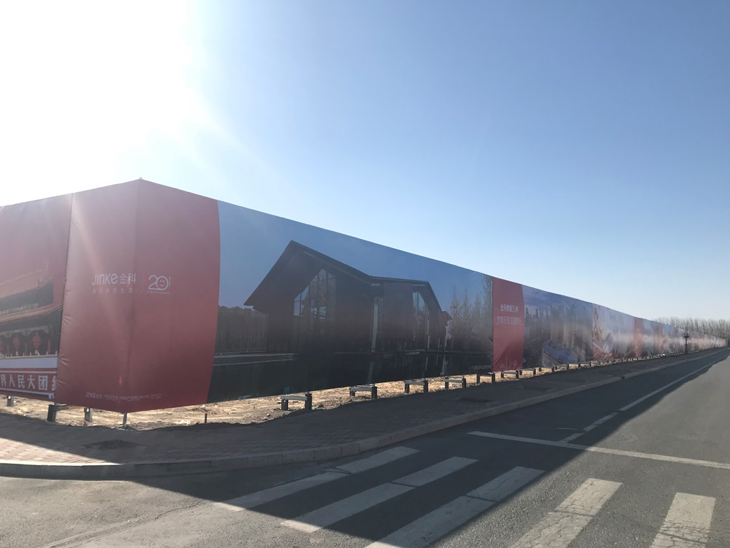

表1：比较因素条件说明及指数表
比较因素 |  | 估价对象 |  | 案例：A |  | 案例：B |  | 案例：C
 |  | 2016-066 | 修正  系数 | 2016-071 | 修正  系数 | 2016-070 | 修正  系数 | 2016-068 | 修正  系数
 |  | 武清区黄庄街滨河道东侧 | 修正  系数 | 武清区黄庄街泉尚路东侧 | 修正  系数 | 武清区黄庄街滨河道东侧 | 修正  系数 | 武清区黄庄街滨河道东侧 | 修正  系数
交易时间 |  | 2018年2月12日 | 100 | 2017年10月11日 | 99 | 2017年10月11日 | 99 | 2017年9月27日 | 98
市场状况 |  | 正常 | 100 | 正常 | 100 | 正常 | 100 | 正常 | 100
用途 |  | 城镇住宅用地 | 100 | 城镇住宅用地 | 100 | 城镇住宅用地 | 100 | 城镇住宅用地 | 100
土地使用年限 |  | 住宅69.9年、商服39.9年、地下车库49.9年 | 100 | 70年、40年 | 100 | 70年、40年 | 100 | 70年、40年 | 100
容积率 |  | 1.49 | 100 | 1.5 | 100 | 1.5 | 100 | 1.5 | 100
配建情况 |  | 自持低于5% | 100 | 自持低于5% | 100 | 无自持 | 102 | 自持低于5% | 100
区域  因素 | 居住社区成熟度 | 较差 | 100 | 较差 | 100 | 较差 | 100 | 较差 | 100
区域  因素 | 商业繁华度 | 较差 | 100 | 较差 | 100 | 较差 | 100 | 较差 | 100
区域  因素 | 交通便捷度 | 较差 | 100 | 较差 | 100 | 较差 | 100 | 较差 | 100
区域  因素 | 区域土地利用方向 | 较好 | 100 | 较好 | 100 | 较好 | 100 | 较好 | 100
区域  因素 | 自然及人文环境状况 | 一般 | 100 | 较差 | 97 | 一般 | 100 | 一般 | 100
区域  因素 | 公共配套设施 | 较差 | 100 | 较差 | 100 | 较差 | 100 | 较差 | 100
区域  因素 | 基础设施水平 | 七通 | 100 | 七通 | 100 | 七通 | 100 | 七通 | 100
区域  因素 | 临街状况 | 多面临街 | 100 | 多面临街 | 100 | 多面临街 | 100 | 多面临街 | 100
区域  因素 | 毗邻道路的类型与等级 | 城市支路 | 100 | 城市支路 | 100 | 城市支路 | 100 | 城市支路 | 100
个别  因素 | 宗地面积(m²) | 193847.6 | 100 | 72743.2 | 98 | 177656.4 | 100 | 137240.1 | 99
个别  因素 | 宗地形状 | 近似规则 | 100 | 近似规则 | 100 | 近似规则 | 100 | 近似规则 | 100
个别  因素 | 临街宽度及深度 | 适当 | 100 | 适当 | 100 | 适当 | 100 | 适当 | 100
个别  因素 | 宗地开发程度 | 三通 | 100 | 三通 | 100 | 三通 | 100 | 三通 | 100
个别  因素 | 工程地质条件 | 良好 | 100 | 良好 | 100 | 良好 | 100 | 良好 | 100

（转下页）
表2：因素修正及调整系数表
比较因素 |  | 案例：A |  | 案例：B |  | 案例：C
交易情况 |  | 100/ | 99 | 100/ | 99 | 100/ | 98
市场状况 |  | 100/ | 100 | 100/ | 100 | 100/ | 100
用途 |  | 100/ | 100 | 100/ | 100 | 100/ | 100
土地使用年限 |  | 100/ | 100 | 100/ | 100 | 100/ | 100
容积率 |  | 100/ | 100 | 100/ | 100 | 100/ | 100
配建情况 |  | 100/ | 100 | 100/ | 102 | 100/ | 100
区域因素 | 居住社区成熟度 | 100/ | 100 | 100/ | 100 | 100/ | 100
区域因素 | 商业繁华度 | 100/ | 100 | 100/ | 100 | 100/ | 100
区域因素 | 交通便捷度 | 100/ | 100 | 100/ | 100 | 100/ | 100
区域因素 | 区域土地利用方向 | 100/ | 100 | 100/ | 100 | 100/ | 100
区域因素 | 自然及人文环境状况 | 100/ | 97 | 100/ | 100 | 100/ | 100
区域因素 | 公共配套设施 | 100/ | 100 | 100/ | 100 | 100/ | 100
区域因素 | 基础设施水平 | 100/ | 100 | 100/ | 100 | 100/ | 100
区域因素 | 临街状况 | 100/ | 100 | 100/ | 100 | 100/ | 100
区域因素 | 毗邻道路的类型与等级 | 100/ | 100 | 100/ | 100 | 100/ | 100
个别因素 | 宗地面积 | 100/ | 98 | 100/ | 100 | 100/ | 99
个别因素 | 宗地形状 | 100/ | 100 | 100/ | 100 | 100/ | 100
个别因素 | 临街宽度及深度 | 100/ | 100 | 100/ | 100 | 100/ | 100
个别因素 | 宗地开发程度 | 100/ | 100 | 100/ | 100 | 100/ | 100
个别因素 | 工程地质条件 | 100/ | 100 | 100/ | 100 | 100/ | 100
成交价格（元/平方米） |  | 12005.70 |  | 12004.45 |  | 12002.31
比较价格（元/平方米） |  | 12757 |  | 11888 |  | 12371
本次评估所选取的各可比案例与估价对象相似程度接近，通过前述各因素的修正及调整，各可比案例比较价值差异程度较小。因此，本次评估取三个比较价值的简单算术平均值作为估价对象的最终结果。
楼面单价＝（12757＋11888＋12371）÷3＝12339（元/平方米）
总价＝12339×288721.4÷10000＝356253（万元）
（二）剩余法
1.开发完成后的不动产总价
可售住宅用房可采用市场比较法；自持住宅用房、商业及地下车库用房可采用收益还原法求取。
（1）可售住宅用房开发完成后不动产总价
根据替代原则，通过对天津市同区域类似房地产交易市场的调查选取得案例并进行修正：
各案例位置及照片如下：
案例位置
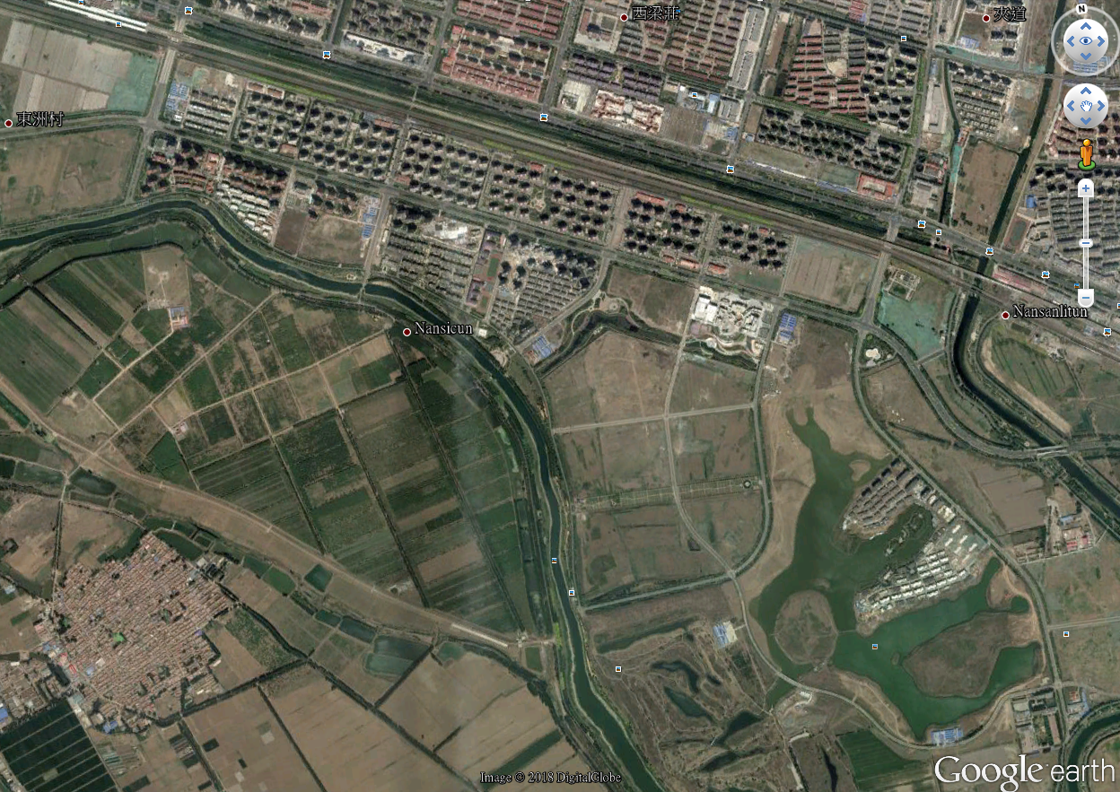
案例照片
案例D | 案例E | 案例F
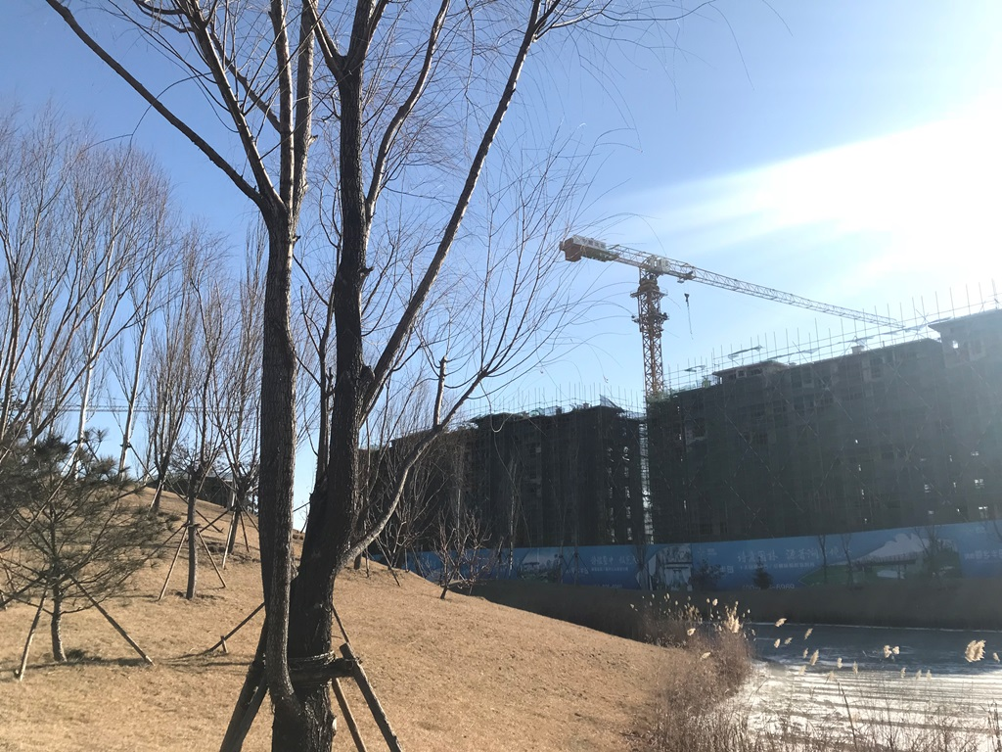 | 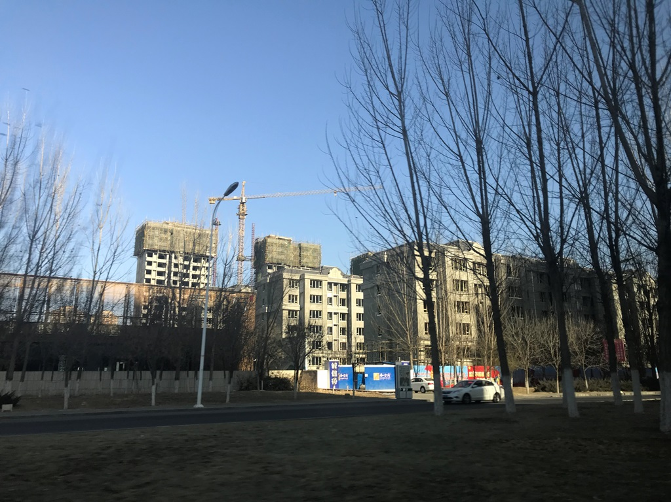 | 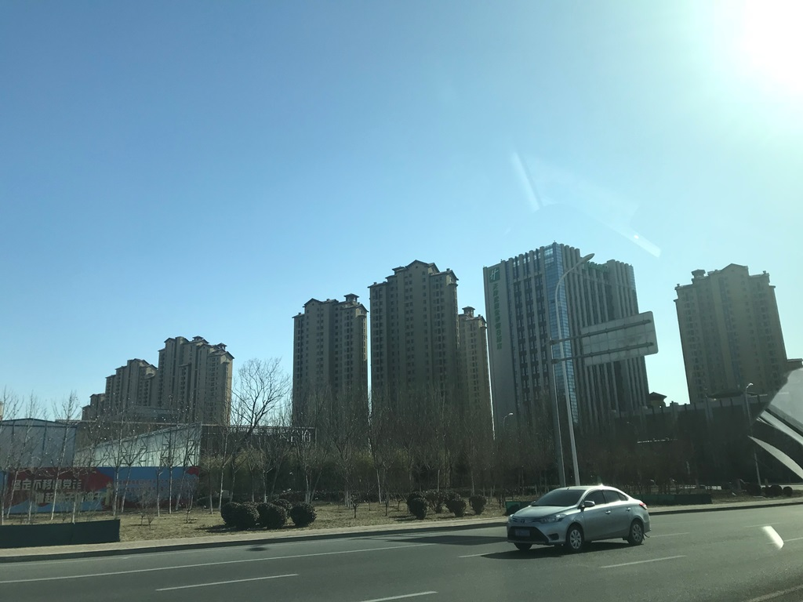

表3：比较因素条件说明及指数表
比较因素 |  | 估价对象 |  | 案例：D |  | 案例：E |  | 案例：F
 |  | 2016-066 | 修正  系数 | 鸿坤原乡半岛 | 修正  系数 | 泰和府 | 修正  系数 | 金泰丽舍 | 修正  系数
 |  | 武清区黄庄街滨河道东侧 | 修正  系数 | 武清区黄庄街建设路东侧 | 修正  系数 | 武清区黄庄街翠亨路与泉水道交口 | 修正  系数 | 武清区黄庄街滨河道东侧 | 修正  系数
交易时间 |  | 2018年2月 | 100 | 2018年1月 | 100 | 2018年1月 | 100 | 2018年1月 | 100
市场状况 |  | 正常 | 100 | 正常 | 100 | 正常 | 100 | 正常 | 100
用途 |  | 住宅 | 100 | 住宅 | 100 | 住宅 | 100 | 住宅 | 100
土地使用年限 |  | 60-70年 | 100 | 60-70年 | 100 | 60-70年 | 100 | 60-70年 | 100
容积率 |  | 1.49 | 100 | 1.1 | 100 | 1.8 | 95 | 1.8 | 95
区域  因素 | 居住社区成熟度 | 较差 | 100 | 较差 | 100 | 一般 | 102 | 一般 | 102
区域  因素 | 交通便捷度 | 较差 | 100 | 较差 | 100 | 一般 | 102 | 一般 | 102
区域  因素 | 公共配套设施 | 较差 | 100 | 较差 | 100 | 较差 | 100 | 较差 | 100
区域  因素 | 基础设施水平 | 七通 | 100 | 七通 | 100 | 七通 | 100 | 七通 | 100
区域  因素 | 自然及人文环境状况 | 一般 | 100 | 一般 | 100 | 较差 | 97 | 较差 | 97
个别  因素 | 建筑类型 | 洋房 | 100 | 洋房 | 100 | 高层 | 85 | 洋房 | 100
个别  因素 | 建筑结构 | 钢混 | 100 | 钢混 | 100 | 钢混 | 100 | 钢混 | 100
个别  因素 | 公共部分装修 | 精装修 | 100 | 精装修 | 100 | 精装修 | 100 | 精装修 | 100
个别  因素 | 成新度 | 100% | 100 | 100% | 100 | 100% | 100 | 100% | 100
个别  因素 | 物业管理 | 专业 | 100 | 专业 | 100 | 专业 | 100 | 专业 | 100
个别  因素 | 市政基础设施 | 七通 | 100 | 七通 | 100 | 七通 | 100 | 七通 | 100
个别  因素 | 房型 | 平层 | 100 | 平层 | 100 | 平层 | 100 | 跃层 | 105
个别  因素 | 内部装修 | 毛坯 | 100 | 毛坯 | 100 | 毛坯 | 100 | 毛坯 | 100
个别  因素 | 内部装修维护情况 | 好 | 100 | 好 | 100 | 好 | 100 | 好 | 100
个别  因素 | 地下赠送 | 是 | 100 | 否 | 95 | 否 | 95 | 否 | 95
（转下页）
表4：因素修正及调整系数表
比较因素 |  | 案例：D |  | 案例：E |  | 案例：F
交易情况 |  | 100/ | 100 | 100/ | 100 | 100/ | 100
市场状况 |  | 100/ | 100 | 100/ | 100 | 100/ | 100
用途 |  | 100/ | 100 | 100/ | 100 | 100/ | 100
土地使用年限 |  | 100/ | 100 | 100/ | 100 | 100/ | 100
容积率 |  | 100/ | 100 | 100/ | 95 | 100/ | 95
区域因素 | 居住社区成熟度 | 100/ | 100 | 100/ | 102 | 100/ | 102
区域因素 | 交通便捷度 | 100/ | 100 | 100/ | 102 | 100/ | 102
区域因素 | 公共配套设施 | 100/ | 100 | 100/ | 100 | 100/ | 100
区域因素 | 基础设施水平 | 100/ | 100 | 100/ | 100 | 100/ | 100
区域因素 | 自然及人文环境状况 | 100/ | 100 | 100/ | 97 | 100/ | 97
个别因素 | 建筑类型 | 100/ | 100 | 100/ | 85 | 100/ | 100
个别因素 | 建筑结构 | 100/ | 100 | 100/ | 100 | 100/ | 100
个别因素 | 公共部分装修 | 100/ | 100 | 100/ | 100 | 100/ | 100
个别因素 | 成新度 | 100/ | 100 | 100/ | 100 | 100/ | 100
个别因素 | 物业管理 | 100/ | 100 | 100/ | 100 | 100/ | 100
个别因素 | 市政基础设施 | 100/ | 100 | 100/ | 100 | 100/ | 100
个别因素 | 房型 | 100/ | 100 | 100/ | 100 | 100/ | 105
个别因素 | 内部装修 | 100/ | 100 | 100/ | 100 | 100/ | 100
个别因素 | 内部装修维护情况 | 100/ | 100 | 100/ | 100 | 100/ | 100
个别因素 | 地下赠送 | 100/ | 95 | 100/ | 95 | 100/ | 95
成交价格（元/平方米） |  | 16500 |  | 14800 |  | 16500
比较价格（元/平方米） |  | 17368 |  | 19117 |  | 17253
本次评估所选取的各可比案例与估价对象可售洋房住宅用房相似程度接近，通过前述各因素的修正及调整，各可比案例比较价值差异程度较小。因此，本次评估取三个比较价值的简单算术平均值作为估价对象高层住宅用房的最终结果。
可售洋房住宅用房楼面单价＝（17368＋19117＋17253）÷3＝17913（元/平方米）
可售洋房住宅用房总价＝17913×159854.6÷10000＝286348（万元）
根据评估专业人员所掌握的市场资料及对当地市场的调查，叠拼住宅用房开发完成后的楼面单价以可售洋房住宅用房的楼面单价为基准进行建筑类型修正，则有：
叠拼住宅用房楼面单价＝17913×1.15＝20600（元/平方米，取整）
叠拼住宅用房总价＝20600×108800÷10000＝224128（万元）

（2）自持住宅用房开发完成后不动产总价
通过对天津市武清区住宅用房租赁市场的调查，目前同类地区类似物业租赁情况如下表：
项目名称/位置 | 装修标准 | 所在  楼层 | 建筑面积  （m²） | 租金单价  (元/月)
荔城公馆 | 精装修 | 低层 | 86 | 2500
富力尚悦居 | 精装修 | 低层 | 98 | 2300
富力尚悦居 | 精装修 | 中层 | 100 | 2700
远洋香奈 | 精装修 | 高层 | 107 | 2500
综上，结合估价对象住宅用房自身情况，确定其租金水平平均为2800元/月。
2）测算过程
序号 | 项目 | 数额（万元） | 计算公式 | 取费标准
A | 未来第一年年总收益 | 10 | 租金收入
（A） | 租金收入 | 10 | 租金×建筑面积×天数×（1-空置率） | 租金（元/月·套） | 2800
 |  |  |  | 个数（套） | 3
 |  |  |  | 月数（月） | 12
 |  |  |  | 空置率（%） | 5.0%
（B） | 押金利息收入  （自定义押金）单位：元 | 0.01 | 年租金收入/12*一年期存款利率 | 押金方式 | 押一
 |  |  |  | 一年期存款利率 | 1.5%
B | 建筑物现值 | 206 | 建筑物重置价值(V_{建})×成新度 | 成新度（%） | 100%
（A） | 建造成本 | 175 | 建安费用+勘察设计和前期工程费+公共配套设施费用+红线内基础设施建设费+相关税费
a | 建安费用 | 150 | 建安单价×建筑面积 | 建安单价（元/㎡） | 2800
b | 勘察设计和前期工程费 | 5 | 建安费用×费率 | 费率（%） | 3.0%
c | 公共配套设施费用 | 7 | 建安费用×费率 | 费率（%） | 5.0%
d | 红线内市政基础设施费 | 11 | 建筑面积×取费标准 | 费率（元/㎡） | 200
e | 相关税费 | 2 | 建安费用×费率 | 费率（%） | 1.5%
（B） | 管理费用 | 2 | 建造成本×费率 | 费率（%） | 1.0%
（C） | 销售费用 | —— | 建筑物重置价值(V_{建})×费率 | 销售费率（%） | 1.0%
（D） | 贷款利息 | 11+0.0006×V_{建} | 复利计息
a | （A）及（B）项产生的利息 | 11 | 建造成本、管理费用及销售费用于建设期内均匀投入 | 建设周期（年） | 2.5
b | 销售费用产生的利息 | 0.0006×V_{建} | 建造成本、管理费用及销售费用于建设期内均匀投入 | 利息（%） | 4.75%
（E） | 利润 | 5+0.0003×V_{建} | （建造成本+管理费用+销售费用）×利润率
a | （A）-（C）项产生的利润 | 5 | （建造成本+管理费用）×利润率 | 利润率（%） | 3%
b | 销售费用产生的利润 | 0.0003×V_{建} | 销售费用×利润率 | 利润率（%） | 3%
（F） | 销售税费 | 0.0533×V_{建} | 建筑物重置价值(V_{建})×费率÷(1+5%) | 费率（%） | 5.6%
（G） | 建筑物重置价值(V_{建}) | 206 | 建造成本+管理费用+销售费用+利息+利润+销售税费
C | 年经营费用 | 5 | 税费+维修费+保险费+管理费
（A） | 税 费 | 1.7 | 两税两费+房产税+城镇土地使用税
a | 两税两费 | 0.5 | 年总收益×费率 | 费率（%） | 5.6%
b | 房产税 | 1.2 | 按租金收入计税 | 费率（%） | 12%
c | 城镇土地使用税 | 0.04 | 分摊土地面积×取费标准 | 纳税标准（元/㎡） | 1.5
 |  |  |  | 分摊土地面积（㎡） | 278.04
（B） | 维修费 | 3.1 | 建筑物重置价值(V_{建})×维修费率 | 费率（%） | 1.50%
（C） | 保险费 | 0.3 | 建筑物现值×保险费率 | 费率（%） | 0.150%
（D） | 管理费用 | 0.1 | 年总收益×费率 | 费率（%） | 1.0%
D | 房地产未来第一年净收益 | 5 | 年总收益-年经营费用
E | 收益价值 | 193 | 房地产未来第一年净收益×[1-（(1+g)/(1+Y) ^n ]/(Y-g) | 报酬率（Y） | 4.5%
 |  |  |  | 收益年期(n,年) | 60.00
 |  |  |  | 年增长比率(g) | 3.0%
注：估价对象土地为出让国有建设用地使用权，剩余土地使用年限为69.76年。估价对象拟建建筑为钢混结构，经济耐用年限为60年。根据《房地产估价规范》，土地使用权剩余期限和建筑物剩余经济寿命结束时间不同时，应选取其中较短者为收益期。本次评估估价对象收益年限按经济耐用年限60年。
住宅用房开发完成后不动产总价＝286348＋224128＋193＝510669（万元）
（3）商服用房开发完成后不动产总价
1）租金收入
通过对天津市武清区商服用房租赁市场的调查，目前同类地区类似物业租赁情况如下表：
项目名称/位置 | 承租方 | 所在  楼层 | 建筑面积  （m²） | 面宽  （m） | 进深  （m） | 租金单价  (元/天 m²)
前进道北侧佛罗伦萨小镇 | 必胜客 | 1 | 80.31 | 5 | 10 | 6.8
前进道北侧佛罗伦萨小镇 | 吉野家 | 1 | 23 | 5 | 10 | 11.9
前进道北侧佛罗伦萨小镇 | 肯德基 | 1 | 20.3 | 6 | 4 | 13.5
前进道北侧佛罗伦萨小镇 | 伊森料理 | 1 | 30 | 5 | 5 | 11.0
前进道与翠通路交口威尼都 | 星巴克 | 1 | 68 | 5 | 6 | 7.6
强国道与翠通路交口远洋香奈 | 松下电器 | 1-2 | 279 | 8 | 13 | 1.96
综上，结合估价对象商服用房自身情况，确定其租金水平平均为3元/天·平方米。
2）测算过程
序号 | 项目 | 数额（万元） | 计算公式 | 取费标准
A | 未来第一年年总收益 | 1271 | 租金收入
（A） | 租金收入 | 1269 | 租金×建筑面积×天数×（1-空置率） | 租金（元/㎡·天） | 3
 |  |  |  | 建筑面积（㎡） | 12878.8
 |  |  |  | 天数（天） | 365
 |  |  |  | 空置率（%） | 10.0%
（B） | 押金利息收入  （自定义押金）单位：元 | 2 | 年租金收入/12*一年期存款利率 | 押金方式 | 押一
 |  |  |  | 一年期存款利率 | 1.5%
B | 建筑物现值 | 3696 | 建筑物重置价值(V_{建})×成新度 | 成新度（%） | 100%
（A） | 建造成本 | 2950 | 建安费用+勘察设计和前期工程费+公共配套设施费用+红线内基础设施建设费+相关税费
a | 建安费用 | 2576 | 建安单价×建筑面积 | 建安单价（元/㎡） | 2000
b | 勘察设计和前期工程费 | 77 | 建安费用×费率 | 费率（%） | 3.0%
c | 公共配套设施费用 | 0 | 建安费用×费率 | 费率（%） | 不计取
d | 红线内市政基础设施费 | 258 | 建筑面积×取费标准 | 费率（元/㎡） | 200
e | 相关税费 | 39 | 建安费用×费率 | 费率（%） | 1.5%
（B） | 管理费用 | 30 | 建造成本×费率 | 费率（%） | 1.0%
（C） | 销售费用 | 0.01×V_{建} | 建筑物重置价值(V_{建})×费率 | 销售费率（%） | 1.0%
（D） | 贷款利息 | 178+0.0006×V_{建} | 复利计息
a | （A）及（B）项产生的利息 | 178 | 建造成本、管理费用及销售费用于建设期内均匀投入 | 建设周期（年） | 2.5
b | 销售费用产生的利息 | 0.0006×V_{建} | 建造成本、管理费用及销售费用于建设期内均匀投入 | 利息（%） | 4.75%
（E） | 利润 | 298+0.001×V_{建} | （建造成本+管理费用+销售费用）×利润率
a | （A）-（C）项产生的利润 | 298 | （建造成本+管理费用）×利润率 | 利润率（%） | 10%
b | 销售费用产生的利润 | 0.001×V_{建} | 销售费用×利润率 | 利润率（%） | 10%
（F） | 销售税费 | 0.0533×V_{建} | 建筑物重置价值(V_{建})×费率÷(1+5%) | 费率（%） | 5.6%
（G） | 建筑物重置价值(V_{建}) | 3696 | 建造成本+管理费用+销售费用+利息+利润+销售税费
C | 年经营费用 | 173 | 税费+维修费+保险费+管理费
（A） | 税 费 | 99.8 | 两税两费+房产税+城镇土地使用税
a | 两税两费 | 67.8 | 年总收益×费率 | 费率（%） | 5.6%
b | 房产税 | 31 | 房产原值×（1-30%）×费率 | 费率（%） | 1.2%
c | 城镇土地使用税 | 1 | 分摊土地面积×取费标准 | 纳税标准（元/㎡） | 1.5
 |  |  |  | 分摊土地面积（㎡） | 6366.75
（B） | 维修费 | 55.4 | 建筑物重置价值(V_{建})×维修费率 | 费率（%） | 1.50%
（C） | 保险费 | 5.5 | 建筑物现值×保险费率 | 费率（%） | 0.150%
（D） | 管理费用 | 12.7 | 年总收益×费率 | 费率（%） | 1.0%
D | 房地产未来第一年净收益 | 1098 | 年总收益-年经营费用
E | 收益价值 | 25940 | 房地产未来第一年净收益×[1-（(1+g)/(1+Y) ^n ]/(Y-g) | 报酬率（Y） | 5.5%
 |  |  |  | 收益年期(n,年) | 37.24
 |  |  |  | 年增长比率(g) | 3.0%
注：估价对象土地为出让国有建设用地使用权，剩余土地使用年限为39.74年。估价对象拟建建筑为钢混结构，经济耐用年限为60年。根据《房地产估价规范》，土地使用权剩余期限和建筑物剩余经济寿命结束时间不同时，应选取其中较短者为收益期。另外，考虑到估价对象尚未竣工，本次评估估价对象收益年限按剩余土地使用年限（39.74年）扣减续建工期（2.5年）确定为37.24年。
（4）地下车库用房开发完成后不动产总价
1）租金收入
通过对天津市武清区地下车库用房租赁市场的调查，结合估价对象自身情况，确定其地下车库用房租金水平平均为800元/月·个。
2）测算过程
序号 | 项目 | 数额（万元） | 计算公式 | 取费标准
A | 未来第一年年总收益 | 1366 | 租金收入
（A） | 租金收入 | 1364 | 租金×个数×月数×（1-空置率） | 租金（元/月·个） | 800
 |  |  |  | 个数（个） | 1579
 |  |  |  | 月数（月） | 12
 |  |  |  | 空置率（%） | 10.0%
（B） | 押金利息收入 | 2 | 年租金收入/12*一年期存款利率 | 押金方式 | 押一
 |  |  |  | 一年期存款利率(%） | 1.5%
B | 建筑物现值 | 14884 | 建筑物重置价值(V_{建})×成新度 | 成新度（%） | 100%
（A） | 建造成本 | 12655 | 建安费用+勘察设计和前期工程费+公共配套设施费用+红线内基础设施建设费+相关税费
a | 建安费用 | 11052 | 建安单价×建筑面积 | 建安单价（元/㎡） | 2000
 |  |  |  | 建筑面积（㎡） | 55258
b | 勘察设计和前期工程费 | 332 | 建安费用×费率 | 费率（%） | 3.0%
c | 公共配套设施费用 | 0 | 建安费用×费率 | 费率（%） | 不计取
d | 红线内市政基础设施费 | 1105 | 建筑面积×取费标准 | 费率（元/㎡） | 200
e | 相关税费 | 166 | 建安费用×费率 | 费率（%） | 1.5%
（B） | 管理费用 | 127 | 建造成本×费率 | 费率（%） | 1.0%
（C） | 销售费用 | 0.01×V_{建} | 建筑物重置价值(V_{建})×费率 | 销售费率（%） | 1.0%
（D） | 贷款利息 | 763+0.0006×V_{建} | 复利计息
a | （A）及（B）项产生的利息 | 763 | 建造成本、管理费用及销售费用于建设期内均匀投入 | 建设周期（年） | 2.5
b | 销售费用产生的利息 | 0.0006×V_{建} | 建造成本、管理费用及销售费用于建设期内均匀投入 | 利息（%） | 4.75%
（E） | 利润 | 383+0.0003×V_{建} | （建造成本+管理费用+销售费用）×利润率
a | （A）-（C）项产生的利润 | 383 | （建造成本+管理费用）×利润率 | 利润率（%） | 3%
b | 销售费用产生的利润 | 0.0003×V_{建} | 销售费用×利润率 | 利润率（%） | 3%
（F） | 销售税费 | 0.0533×V_{建} | 建筑物重置价值(V_{建})×费率÷(1+5%) | 费率（%） | 5.6%
（G） | 建筑物重置价值(V_{建}) | 14884 | 建造成本+管理费用+销售费用+利息+利润+销售税费
C | 年经营费用 | 461 | 税费+维修费+保险费+管理费
（A） | 税 费 | 202 | 两税两费+房产税+城镇土地使用税
a | 两税两费 | 72.9 | 年总收益×费率 | 费率（%） | 5.6%
b | 房产税 | 125 | 房产原值×（1-30%）×费率 | 费率（%） | 1.2%
c | 城镇土地使用税 | 4.1 | 分摊土地面积×取费标准 | 纳税标准（元/㎡） | 1.5
 |  |  |  | 分摊土地面积（㎡） | 27317.27
（B） | 维修费 | 223.3 | 建筑物重置价值(V_{建})×维修费率 | 费率（%） | 1.50%
（C） | 保险费 | 22.3 | 建筑物现值×保险费率 | 费率（%） | 0.150%
（D） | 管理费用 | 13.7 | 年总收益×费率 | 费率（%） | 1.0%
D | 房地产未来第一年净收益 | 905 | 年总收益-年经营费用
E | 收益价值 | 24606 | 房地产未来第一年净收益×[1-（(1+g)/(1+Y) ^n ]/(Y-g) | 报酬率（Y） | 5.0%
 |  |  |  | 收益年期(n,年) | 47.25
 |  |  |  | 年增长比率(g) | 2.5%
注：估价对象土地为出让国有建设用地使用权，剩余土地使用年限为49.75年。估价对象拟建建筑为钢混结构，经济耐用年限为60年。根据《房地产估价规范》，土地使用权剩余期限和建筑物剩余经济寿命结束时间不同时，应选取其中较短者为收益期。另外，考虑到估价对象尚未竣工，本次评估估价对象收益年限按剩余土地使用年限（49.75年）扣减续建工期（2.5年）确定为47.25年。
（4）开发完成后不动产总价
估价对象开发完成后不动产总价为前述各用途用房开发完成后的不动产总价之和。则有：
开发完成后不动产总价＝286348＋224128＋193＋25940＋24606＝561215 (万元)
序号 | 项目名称 | 总额（万元） | 面积（㎡） | 单价（元/㎡） | 相关系数 | 备注
1 | 开发完成后不动产总价 | 561215
2 | 开发成本 | 146177 +0.1556×P_{土} |  |  |  | （1）-（8）之和
（1） | 房屋建造成本 | 96385 |  |  |  | 下述5项之和
1） | 建安费用 | 81923 | 392119.4 | 见注记
2） | 勘察设计和前期工程费 | 2458 |  |  | 3% | 以建安费用为基数计取
3） | 公共配套设施费用 | 2933 |  |  | 5% | 以住宅用房建安费用为基数计取
4） | 红线内市政费用 | 7842 | 392119.4 | 200
5） | 相关税费 | 1229 |  |  | 1.50% | 以建安费用为基数计取
（2） | 红线外市政费用（土地开发费用） | 1961 | 392119.4 | 50
（3） | 城市基础设施建设费（行政收费） | 4706 | 392119.4 | 120
（4） | 管理费用 | 1031 |  |  | 1.00% | 以“（1）-（3）”为基数计算
（5） | 销售费用 | 5612 |  |  | 1.00% | 以1为基数计取
（6） | 购地税费 | 0.029×P_{土} |  |  | 3.05% | 以估价对象土地价格/(1+5%)为基数记取
（7） | 投资利息 | 6551+0.1266×P_{土} |  |  | 4.75% | 单利计息。后续开发成本、管理费用及销售费用产生的利息
1） | 土地购买价格及购地税费产生的利息 | 0.1266×P_{土} |  |  | 4.75% | （1+取得税费率/(1+5%)）×年利率×建设期
2） | （1）-（5）项产生的利息 | 6551 |  |  | 4.75% | （1）-（4）项×年利率×建设期÷2
（8） | 销售税费 | 29931 |  |  | 5.60% | 以“开发完成后不动产总价/（1+5%）”为基数计取
3 | 投资利润 | 146177+0.1556×P_{土} |  |  | 7.00%
1） | 土地购买价格及购地税费应计的利润 | 146177 |  |  | 7.00% | （P+P*取得税费/(1+5%)）*利润率
2） | （1）-（5）项及销售费用产生的利息 | 0.1556×P_{土} |  |  | 7.00%
4 .土地价格 |  | 328186 |  |  |  | 1-2-3

单位：万元、平方米、元/平方米

注：建安单价分别为可售洋房住宅2300元/平方米、叠拼住宅2000元/平方米、自持洋房住宅2800元/平方米、商业2000元/平方米、地下车库2000元/平方米、设备及其他用房2000元/平方米，则建安费用为：

建安费用=(2300×159854.6＋2000×108800＋2800×500＋2000×12878.8＋2000×55258＋2000×48140)÷10000=81923（万元）
二、估价结果确定
估价对象 | 估价方法 | 方法结果（万元） | 权重 | 总价（万元） | 抵押价格（万元）
天津市武清区黄庄街滨河道东侧(宗地编号：津武（挂）2016-066号)出让国有建设用地使用权 | 市场比较法 | 356253 | 80% | 350640 | 350640
天津市武清区黄庄街滨河道东侧(宗地编号：津武（挂）2016-066号)出让国有建设用地使用权 | 剩余法 | 328186 | 20% | 350640 | 350640

